PRAKTIKUM STRUKTUR DATA
LAPORAN TUGAS PRAKTIKUM-4
DOSEN PENGAMPU : RENI FITRI YANI, S.T., M.T.



Disusun oleh:
Muhamad Alif (25071101302)

PROGRAM STUDI S1 TEKNIK INFORMATIKA
JURUSAN TEKNIK ELEKTRO
FAKULTAS TEKNIK
UNIVERSITAS RIAU
PEKANBARU
2026

Link repository: https://github.com/zetwozeven/penggunaan-Git-dan-Github.git
- Membuat virtual environment khusus proyek ini dan simpan requirements.txt
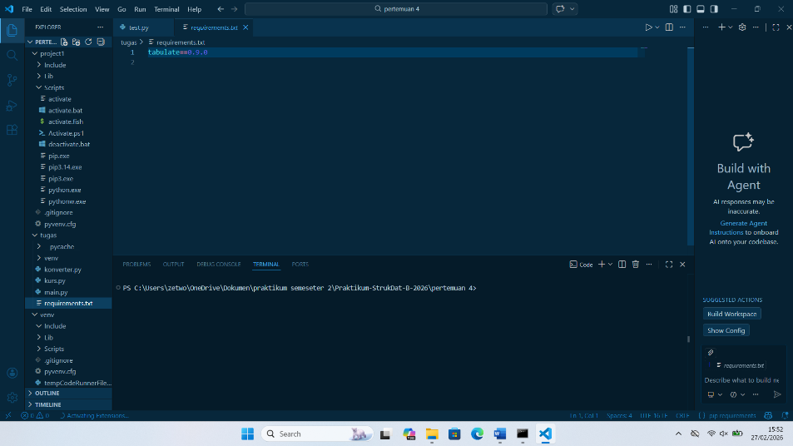

- Membuat program mata uang
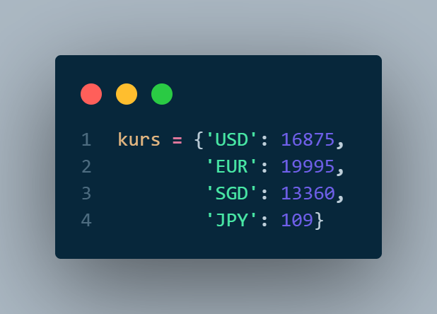
- Kurs.py

Sebuah dictionary dengan nama kurs yang berisi USD = 16875, EUR = 19995, SGD = 13360, JPY = 109.

- Konverter.py
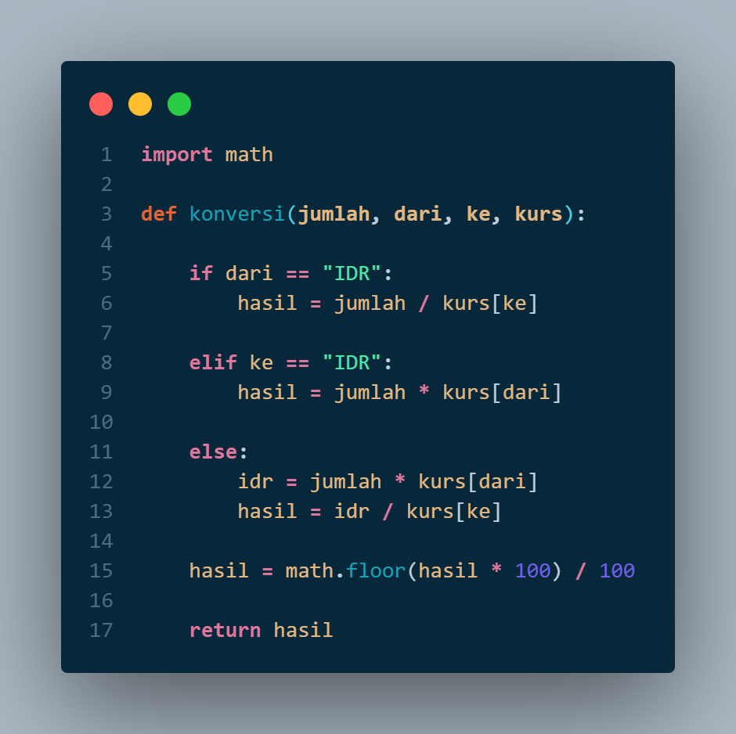

Import math : perintah python untuk mengimpor modul matematika ke dalam program agar kita dapat menggunakan fungsi-fungsi nya
def konversi (jumlah, dari, ke, kurs): mendefinisikan suatu fungsi Bernama konversi dengan parameter:
- Jumlah
- Dari
- Ke
- Kurs
If dari == “IDR”:
Hasil = jumlah / kurs[ke] :
jika uang berasal dari IDR, maka dibagi dengan kurs tujuan.
Else ke == “IDR”:
Hasil = idr / kurs[ke]:
Jika tujuan nya adalah IDR, maka dikalikan dengan kurs dengan mata uang asal.
Else:
Idr = jumlah * kurs[dari]
Hasil = idr / kurs[ke]:
Jika tidak dari IDR dengan IDR atau IDR dengan mata uang lain maka akan diubah ke IDR terlebih dahulu sebagai perantara.
Hasil = math.floor(hasil*100) / 100 :
- Mengalikan hasil dengan 100
- Dibulat kan kebawah menggunakan floor
- Setelah itu dibagi dengan 100
Dengan begini dapat membatasi hasil hanya 2 angka di belakang koma.
Return hasil:
Mengembalikan nilai hasil kenversi dari fungsi
- Main.py
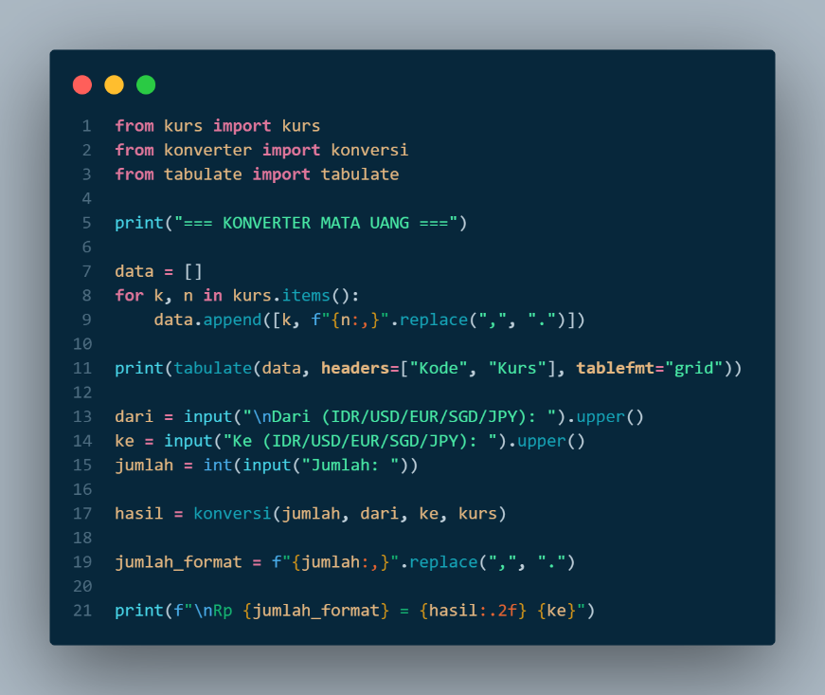

Form kurs import kurs : mengambil variable kurs di module kurs.py
From converter import konversi : mengambil fungsi konversi di module converter yang digunakan untuk menghitung nilai mata uang.
From tabulate import tabulate: mengimport library tabulate, digunakan untuk membuat table pada terminal
Data = []: membuat list kosong yang akan digunakan untuk menyimpan kurs mata uang.
For k, n in kurs.items(): mengambil data kurs satu persatu dengan:
- K = kode mata uang (IDR)
- n = nilai kurs
data.append([k, f”{n: ,} “. Replace(“,”, “.”)]):
- data.append() menambahkan data list ke data
- [k….] kolom pertama = kode mata uang
- Replace(“,”, “.”) mengganti tanda koma menjadi titik
Print(tabulate(data, headers=[“kode”, “kurs], tablefmt=”grid”)):
Menampilkan table kurs:
- Data = isi table
- Headers = judul kolom (kode, kurs)
- Tablefmt=”grid” = format teble menggunakan garis
dari = input("\nDari (IDR/USD/EUR/SGD/JPY): ").upper() : meminta pengguna memasukkan kede mata uang.
ke = input("Ke (IDR/USD/EUR/SGD/JPY): ").upper(): meminta tujuan kode mata uang.
jumlah = int(input("Jumlah: ")): meminta jumlah mata uang
hasil = konversi(jumlah, dari, ke, kurs): menjalankan fungsi konversi, hasil disimpan kedalam variable hasil.
jumlah_format = f"{jumlah:,}".replace(",", "."): memformat jumlah uang
print(f"\nRp {jumlah_format} = {hasil:.2f} {ke}"): menampilkan hasil dengan format 2 angka di belakang koma

Output:
